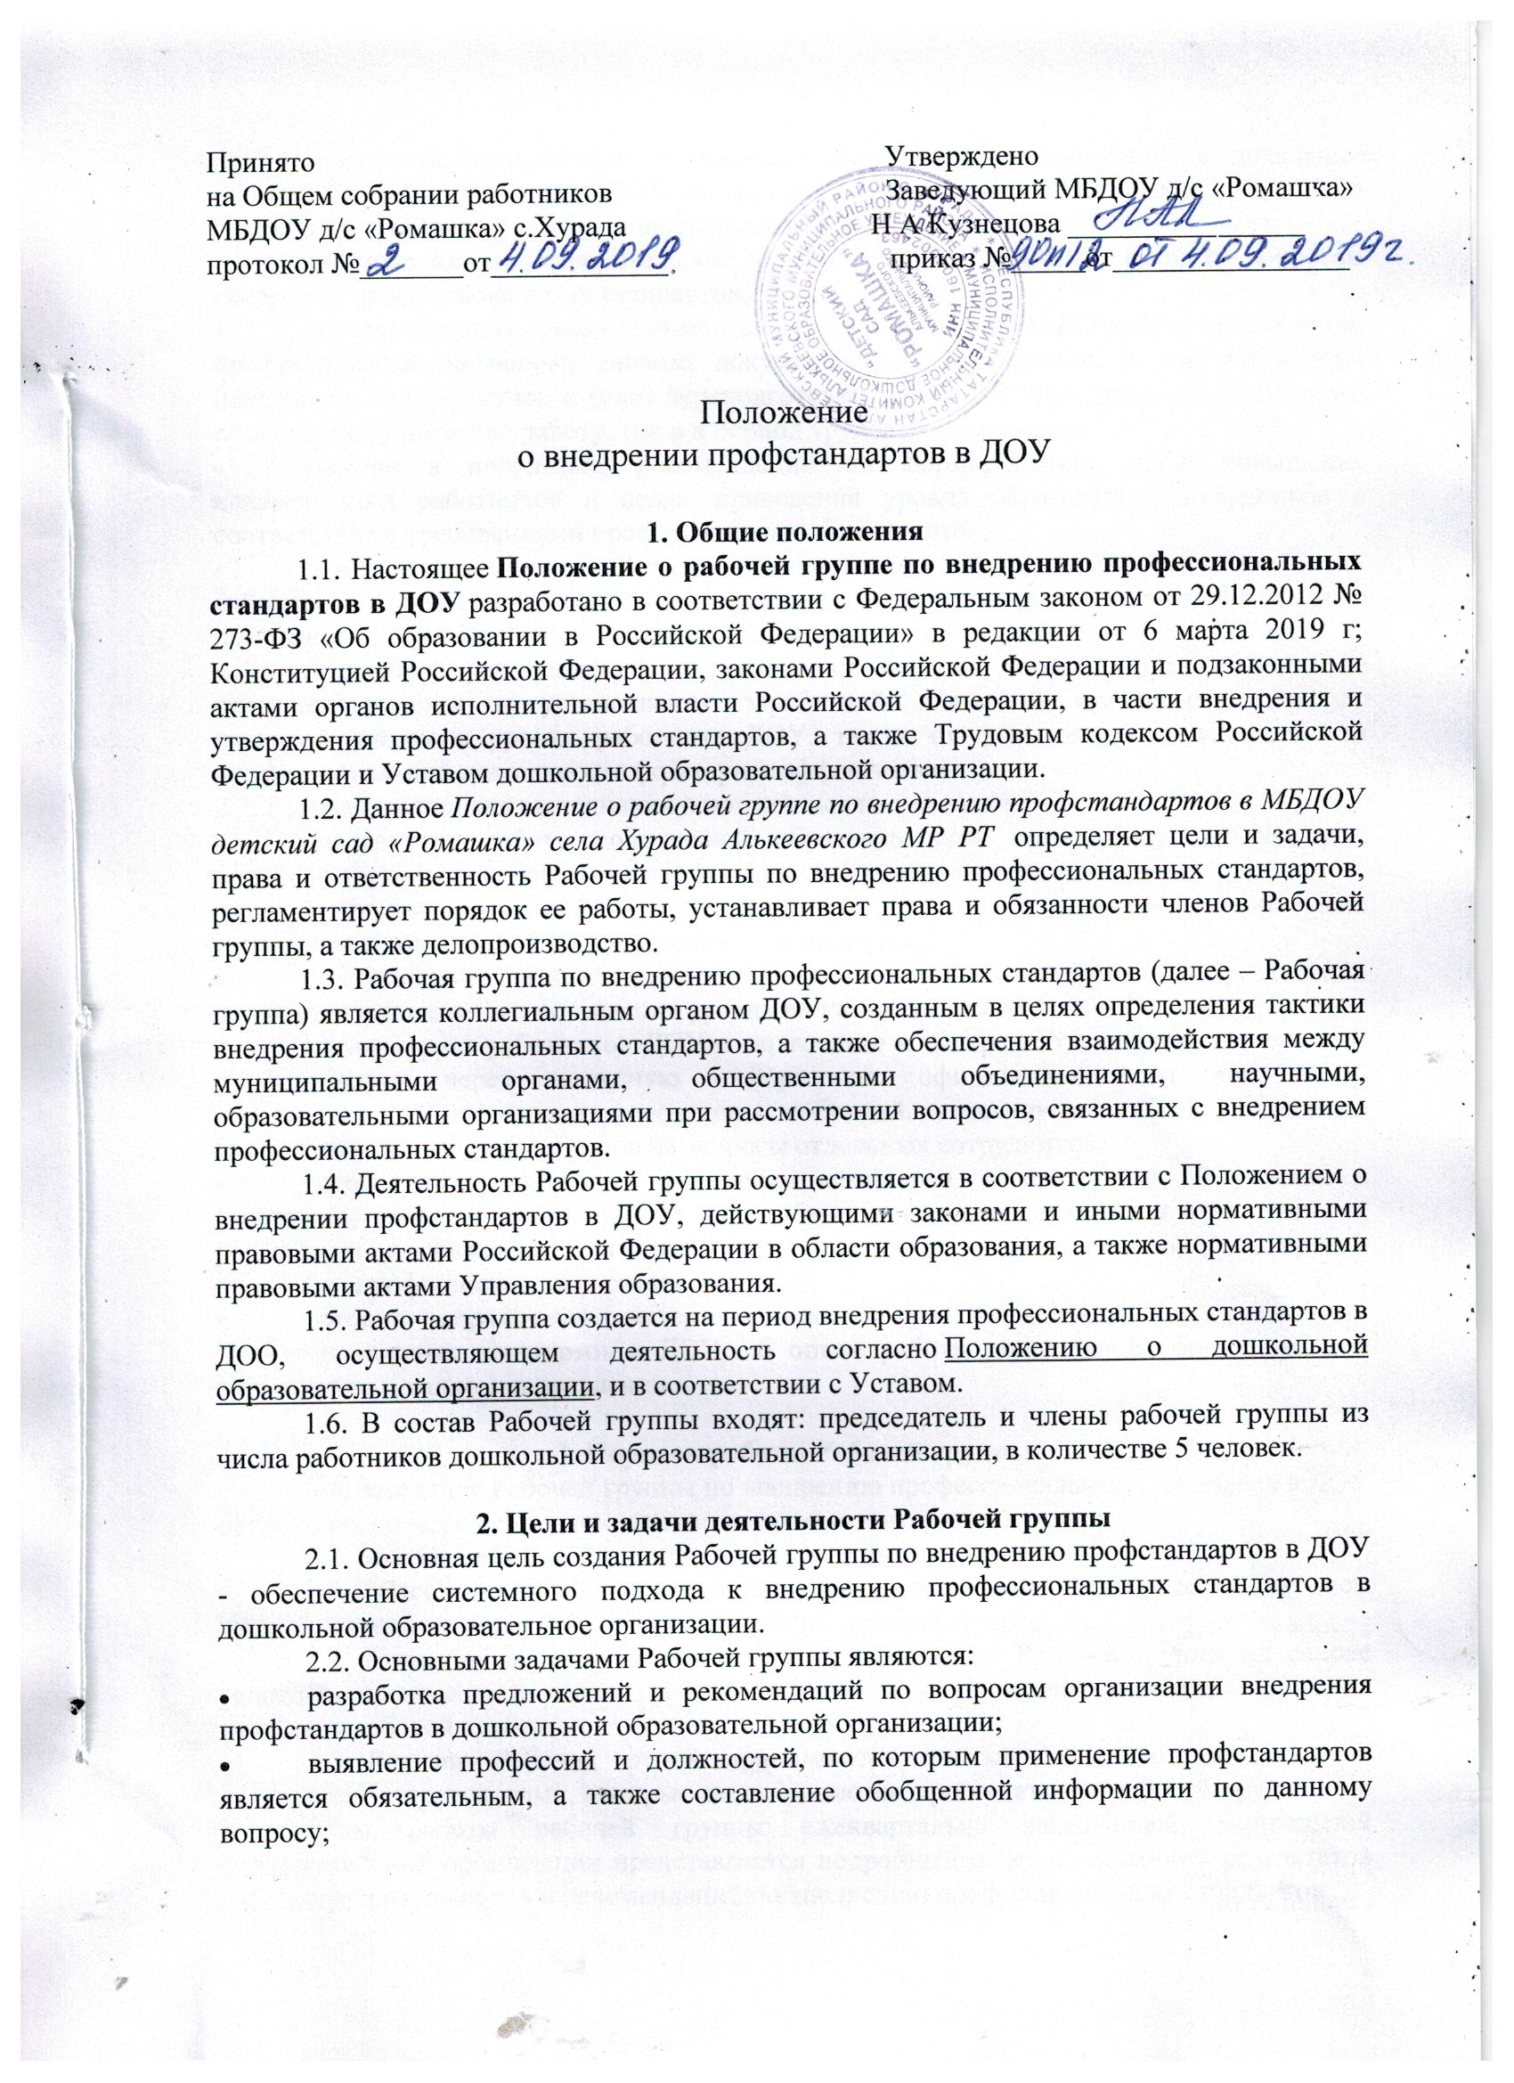

Принято  общим собранием работников МБДОУ  протокол № ____  от «____»______ 20____года  Председатель общего собрания  работников МБДОУ  _____________/Н А Кузнецова/ | Утверждаю  Заведующий МБДОУ детский сад «Ромашка»  Села Хурада Алькеевского МР РТ  _____________/Н А Кузнецова/  Введено в действие приказом  № _____ от ___»_________ 20____года

ПОЛОЖЕНИЕ

О ВНЕДРЕНИИ ПРОФСТАНДАРТОВ В ДОУ

1. Общие положения
1.1. Настоящее Положение о рабочей группе по внедрению профессиональных стандартов в ДОО разработано в соответствии с Федеральным законом от 29.12.2012 № 273-ФЗ «Об образовании в Российской Федерации» в редакции от 6 марта 2019 г; Конституцией Российской Федерации, законами Российской Федерации и подзаконными актами органов исполнительной власти Российской Федерации, в части внедрения и утверждения профессиональных стандартов, а также Трудовым кодексом Российской Федерации и Уставом дошкольной образовательной организации.
1.2. Данное Положение о рабочей группе по внедрению профстандартов в ДОО определяет цели и задачи, права и ответственность Рабочей группы по внедрению профессиональных стандартов, регламентирует порядок ее работы, устанавливает права и обязанности членов Рабочей группы, а также делопроизводство.
1.3. Рабочая группа по внедрению профессиональных стандартов (далее – Рабочая группа) является коллегиальным органом ДОО, созданным в целях определения тактики внедрения профессиональных стандартов, а также обеспечения взаимодействия между муниципальными органами, общественными объединениями, научными, образовательными организациями при рассмотрении вопросов, связанных с внедрением профессиональных стандартов.
1.4. Деятельность Рабочей группы осуществляется в соответствии с Положением о внедрении профстандартов в ДОО, действующими законами и иными нормативными правовыми актами Российской Федерации в области образования, а также нормативными правовыми актами Управления образования.
1.5. Рабочая группа создается на период внедрения профессиональных стандартов в ДОО, осуществляющая деятельность согласно Положения о дошкольной образовательной организации, и в соответствии с Уставом.
1.6. В состав Рабочей группы входят: председатель и члены рабочей группы из числа работников дошкольной образовательной организации, в количестве 3 человек.

2. Цели и задачи деятельности Рабочей группы
2.1. Основная цель создания Рабочей группы по внедрению профстандартов в ДОО - обеспечение системного подхода к внедрению профессиональных стандартов в дошкольной образовательной организации.
2.2. Основными задачами Рабочей группы являются:
- разработка предложений и рекомендаций по вопросам организации внедрения профстандартов в дошкольной образовательной организации;
- выявление профессий и должностей, по которым применение профстандартов является обязательным, а также составление обобщенной информации по данному вопросу;
- подготовка предложений о внесении изменений и дополнений в локальные нормативные правовые акты ДОО по вопросам, касающимся обеспечения введения и реализации требований профессиональных стандартов;
- рассмотрение в предварительном порядке проектов локальных актов по вопросам внедрения профессиональных стандартов;
- предварительная оценка соответствия уровня образования работников требованиям профстандартов на основе анализа документов об образовании, в том числе при повышении квалификации и (или) переподготовке, представленных работником детского сада, как при приеме на работу, так и в период трудовых отношений;
- участие в подготовке рекомендаций по формированию плана повышения квалификации работников в целях приведения уровня образования сотрудников в соответствие с требованиями профессиональных стандартов;
- подготовка рекомендаций по приведению наименований должностей и профессий работников в соответствие с профстандартами, а также по внесению изменений в штатное расписание дошкольной образовательной организации;
- подготовка рекомендаций по изменению системы оплаты труда в целях ее совершенствования и установления заработной платы в зависимости, как от квалификационного уровня работника ДОО, так и от фактических результатов его профессиональной деятельности (критериев эффективности).
2.3. Рабочая группа для выполнения возложенных на нее задач:
- анализирует работу дошкольной образовательной организации по решению вопросов организации внедрения профессиональных стандартов;
- регулярно заслушивает информацию о ходе внедрения профессиональных стандартов в дошкольной образовательной организации;
- консультирует ответственных лиц по вопросам внедрения и реализации профстандартов с целью повышения уровня их компетентности;
- информирует работников ДОО о подготовке к внедрению и порядке перехода на профстандарты через наглядную информацию, официальный сайт дошкольной образовательной организации, проведение собраний, индивидуальных консультаций, а также путем письменных ответов на запросы отдельных сотрудников;
- готовит предложения о проведении семинаров, в том числе об участии в семинарах, проводимых специалистами в области трудового права, для ответственных работников, в обязанности которых входит внедрение профстандартов, по вопросам внедрения профессиональных стандартов;
- готовит справочные материалы по вопросам введения и реализации профессиональных стандартов в ДОО, об опыте работы дошкольной образовательной организации в данном направлении.

3. Порядок работы Рабочей группы
3.1. Заседание Рабочей группы по внедрению профессиональных стандартов в ДОО проводится по мере необходимости, но не реже одного раза в квартал.
3.2. Заседание Рабочей группы является открытым.
3.3. Заседание Рабочей группы считается правомочным, если на нем присутствовало не менее 2/3 списочного состава рабочей группы.
3.4. Повестка заседания формируется председателем Рабочей группы на основе решений, предложений членов рабочей группы и утверждается непосредственно на заседании рабочей группы.
3.5. Решения Рабочей группы принимаются простым большинством голосов и оформляются протоколами, которые подписываются председателем рабочей группы. По результатам работы рабочей группы ежеквартально заведующему дошкольной образовательной организацией представляется подробный отчет с описанием результатов работы группы, выводов и рекомендаций по внедрению профессиональных стандартов.
3.6. Решения Рабочей группы по внедрению профессиональных стандартов в ДОО, принимаемые в соответствии с ее компетенцией, имеют рекомендательный характер.
3.7. Деятельность Рабочей группы приостанавливается и (или) прекращается приказом заведующего дошкольной образовательной организации.
3.8. Рабочая группа по внедрению профстандартов не подменяет иных комиссий (рабочих групп), созданных в дошкольной образовательной организации (аттестационной, квалификационной), и не может выполнять возложенные на иные комиссии (рабочие группы) полномочия.
3.9. Рабочая группа является коллегиальным органом. Общее руководство рабочей группой осуществляет председатель группы.
3.10. Председатель Рабочей группы:
- открывает и ведет заседания группы;
- осуществляет подсчет результатов голосования;
- подписывает от имени и по поручению группы запросы, письма;
- отчитывается перед Педагогическим советом, осуществляющим функции согласно действующего Положения о педагогическом совете ДОО, о результатах работы.
3.11. Из своего состава на первом заседании Рабочая группа по внедрению профессиональных стандартов избирает секретаря.
3.12. Секретарь ведет протоколы заседаний Рабочей группы, которые подписываются всеми членами группы.
3.13. Протоколы Рабочей группы сшиваются в соответствии с требованиями по делопроизводству дошкольной образовательной организации и сдаются на хранение.
3.14. Протоколы Рабочей группы внедрения профессиональных стандартов в дошкольной образовательной организации носят открытый характер и доступны для ознакомления.

4. Права Рабочей группы

4.1. Осуществлять работу по комплексному плану мероприятий, утвержденному заведующим ДОО, вносить в него необходимые дополнения и коррективы.
4.2. Вносить на рассмотрение Общего собрания работников дошкольной образовательной организации вопросы, связанные с разработкой и реализацией проекта введения Профессионального стандарта.
4.3. Требовать от работников дошкольной образовательной организации необходимую информацию и документы, относящиеся к деятельности Рабочей группы.
4.4. В отдельных случаях при необходимости приглашать на заседание Рабочей группы представителей общественных организаций, образовательных и научно-исследовательских организаций.
4.5. Направлять своих представителей для участия в совещаниях, конференциях и семинарах по вопросам, связанным с внедрением профессиональных стандартов.

5. Ответственность Рабочей группы
В ответственность рабочей группы входит:
5.1. Выполнение плана мероприятий по обеспечению введения профессионального стандарта в обозначенные сроки.
5.2. Принятие конкретных решений по каждому рассматриваемому вопросу с указанием ответственных лиц и сроков исполнения решений.
5.3. За качество и своевременность информационной, консалтинговой и научно-методической поддержки, реализации единичных проектов введения Профессиональных стандартов в дошкольной образовательной организации.

6. Права и обязанности членов Рабочей группы
6.1. Члены Рабочей группы, в пределах своей компетенции, имеет право:
- запрашивать и получать в установленном порядке необходимые материалы;
- использовать широкий спектр информационных ресурсов, включая электронные и интернет — ресурсы, для получения информации, для разработки аттестационных программ, методических материалов;
- знакомиться с материалами и документами, поступающими в рабочую группу по внедрению профессиональных стандартов;
- участвовать в обсуждении повестки дня, вносить предложения по повестке дня;
- в письменном виде высказывать особые мнения;
- ставить на голосование предлагаемые вопросы.
6.2. Члены Рабочей группы обязаны:
- присутствовать на заседаниях;
- голосовать по обсуждаемым вопросам;
- исполнять поручения, в соответствии с решениями рабочей группы по внедрению профессиональных стандартов в дошкольной образовательной организации.
6.3. Члены Рабочей группы обязаны соблюдать Положение о профессиональных стандартах в ДОО, использовать его в работе по внедрению профстандартов в дошкольной образовательной организации.
6.4. Вопросы, выносимые на голосование, принимаются большинством голосов от численного состава Рабочей группы.
6.5. По достижению рабочей группой поставленных перед ней задач, и по окончании ее деятельности, председатель группы сшивает все документы рабочей группы и сдает их на хранение.

7. Делопроизводство
7.1. Обязательными документами рабочей группы по внедрению профессиональных стандартов в дошкольной образовательной организации являются комплексный план мероприятий и протоколы заседаний.
7.2. Протоколы заседаний Рабочей группы ведет секретарь группы, избранный на первом заседании рабочей группы.
7.3. Протоколы заседаний Рабочей группы оформляются в соответствии с общими требованиями к оформлению деловой документации.
7.4. Протоколы заседаний Рабочей группы хранятся в течение трех лет в дошкольной образовательной организации.

8. Заключительные положения
8.1. Настоящее Положение о рабочей группе (комиссии) по внедрению профстандартов является локальным нормативным актом ДОО, принимается на Общем собрании работников, согласовывается с Профсоюзным комитетом и утверждается (либо вводится в действие) приказом заведующего дошкольной образовательной организации.
8.2. Все изменения и дополнения, вносимые в настоящее Положение, оформляются в письменной форме в соответствии действующим законодательством Российской Федерации.
8.3. Положение принимается на неопределенный срок. Изменения и дополнения к Положению принимаются в порядке, предусмотренном п.8.1 настоящего Положения.
8.4. После принятия Положения (или изменений и дополнений отдельных пунктов и разделов) в новой редакции предыдущая редакция автоматически утрачивает силу.

Согласовано с Профсоюзным комитетом
Протокол от ___.____. 20____ г. № _____
